**测试用例设计**

本项目按照功能的划分来设计测试用例。

**管理员功能测试：**

**Test case 1：**直接登录。

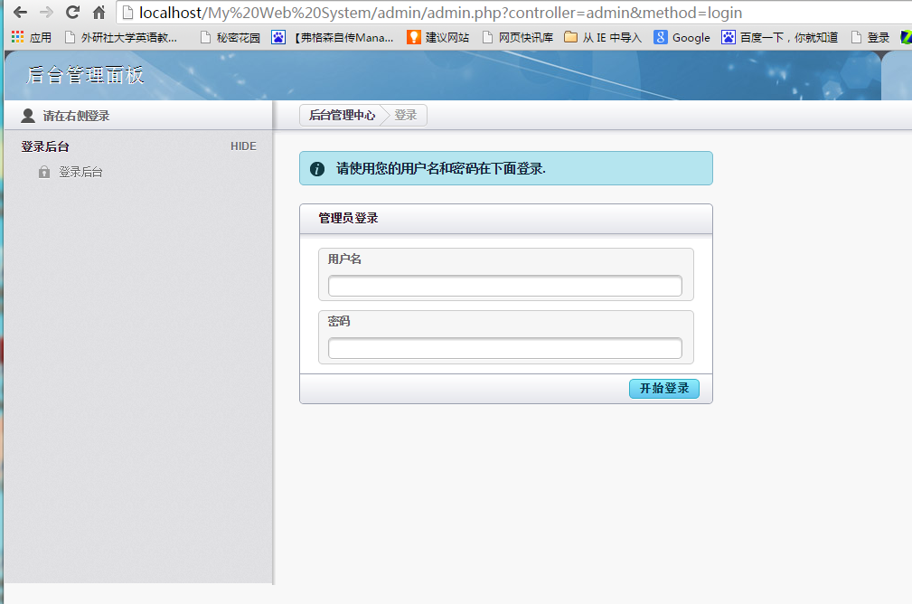

**Test oracle：**登录失败。

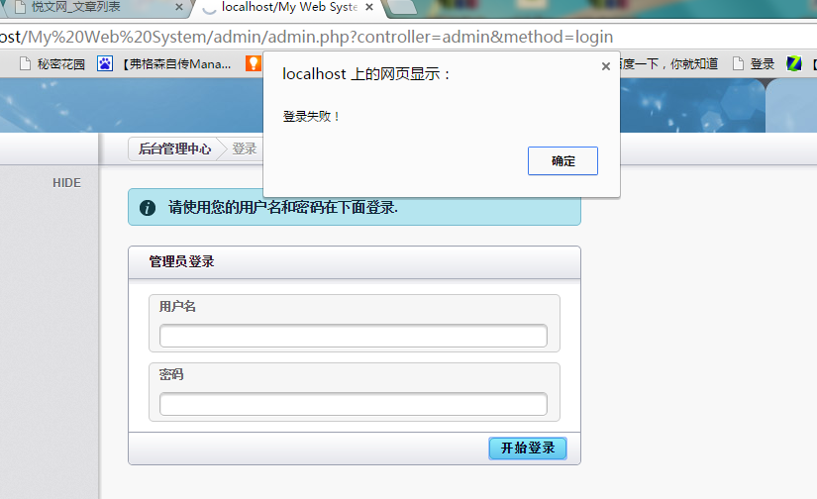

**Test case 2：**用不存在的用户名登录。

**Test oracle：**登录失败。

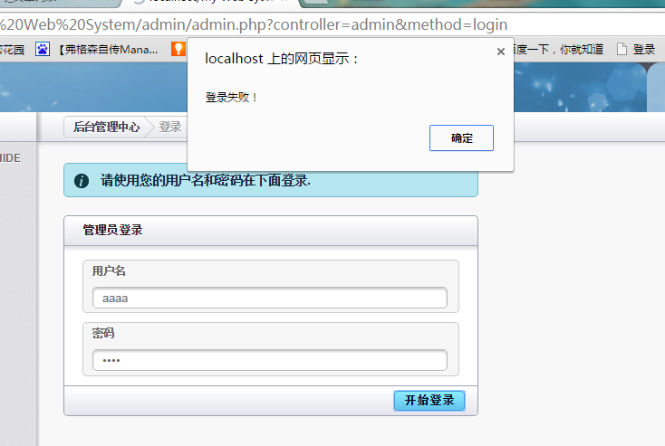

**Test case 3：**用错误的密码登录。

**Test oracle：**登录失败。

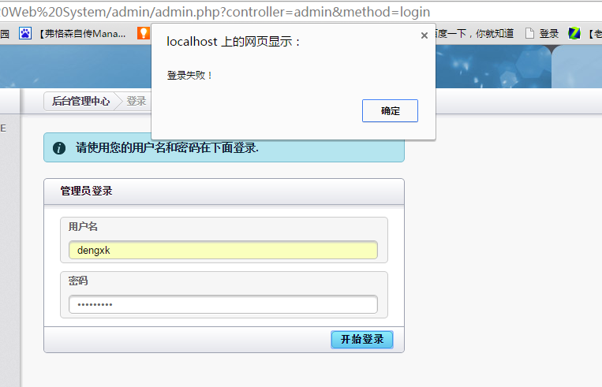

**Test case 4：**用正确的用户名和密码登录。

**Test oracle：**登录成功。

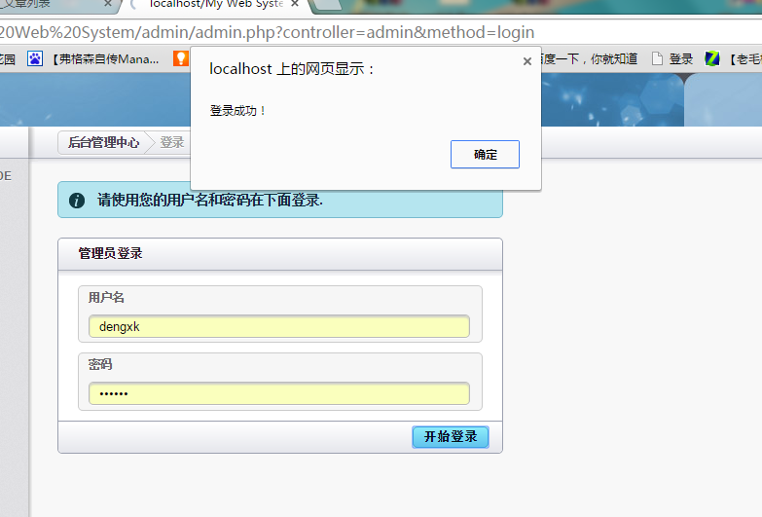

**Test case 5：**添加文章时标题和内容填写完整。

按要求输入文章信息：

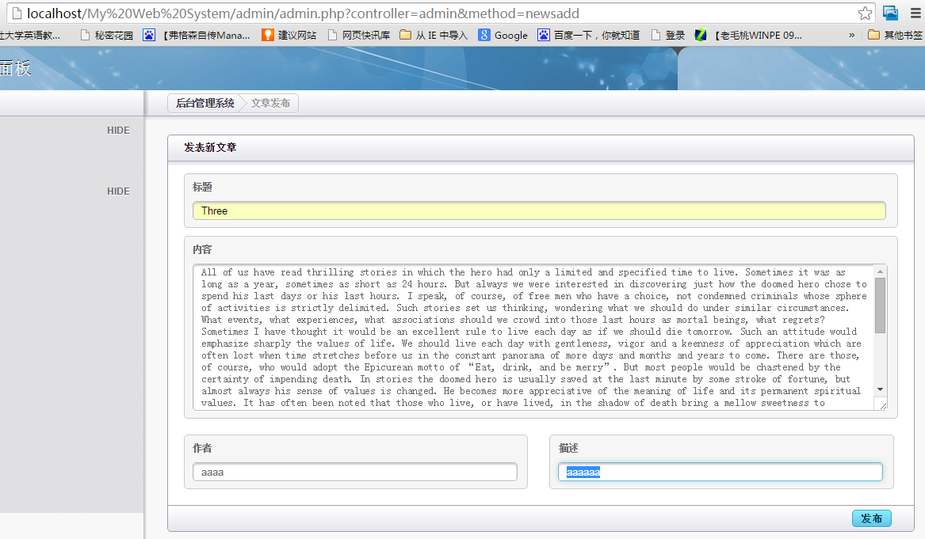

**Test oracle：**输入符合要求，添加成功。

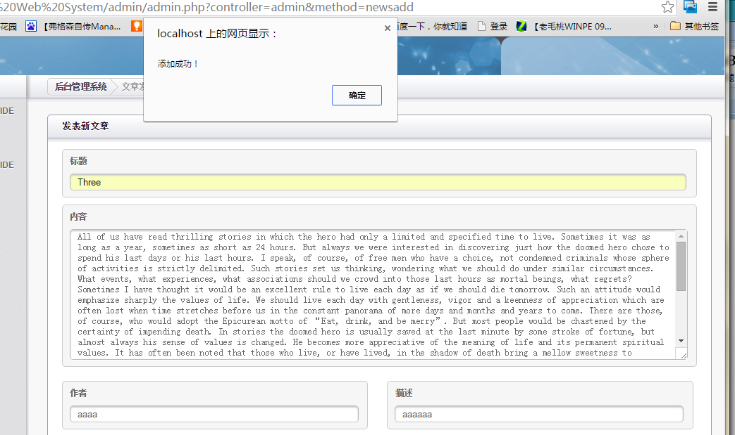

**Test case 6：**添加文章时标题或内容未填写完整。

**Test oracle：**添加失败。

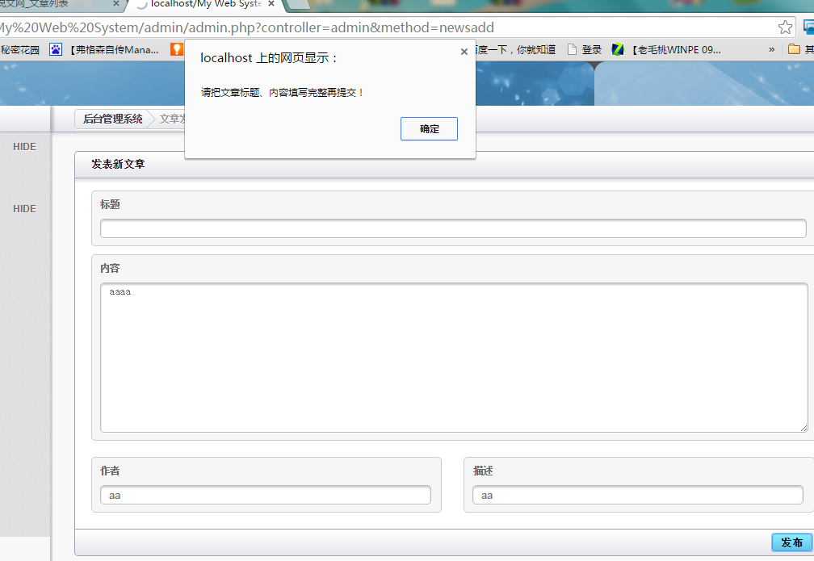

**Test case 7：**删除文章。

在网站中已有文章的情况下，

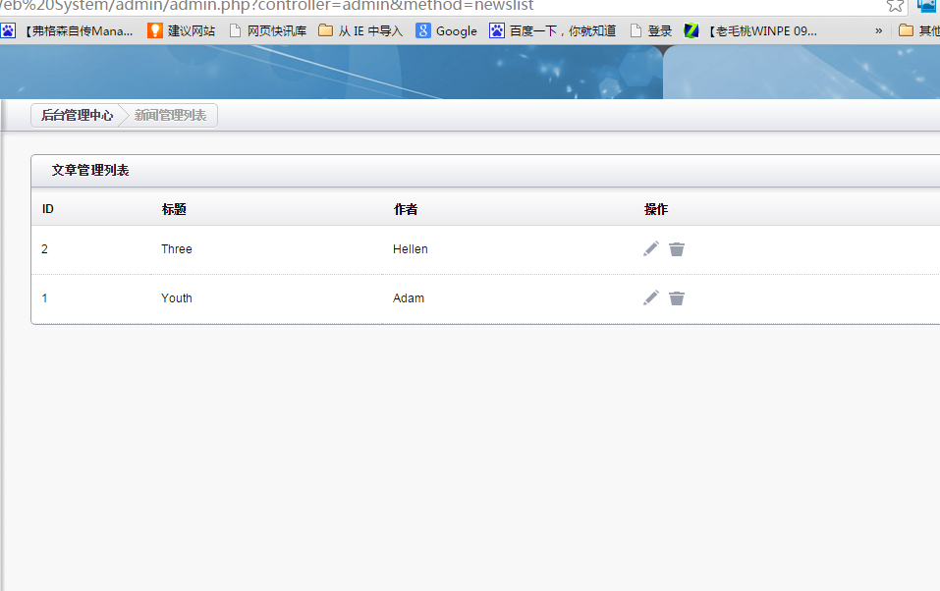

单击垃圾箱图标，删除成功。

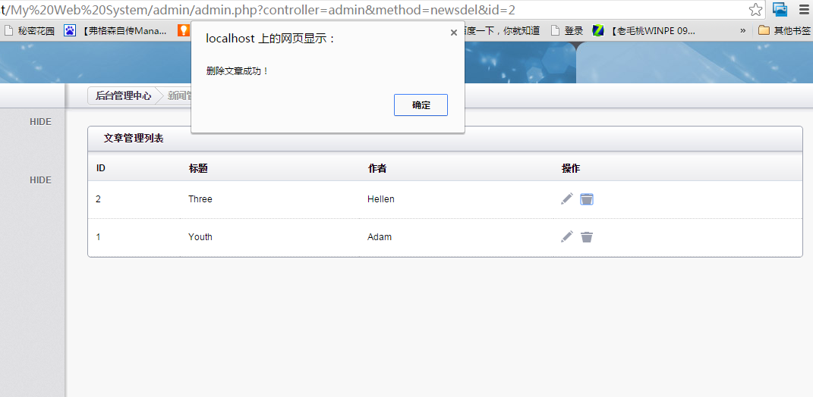

**Test oracle：**删除后文章不存在。

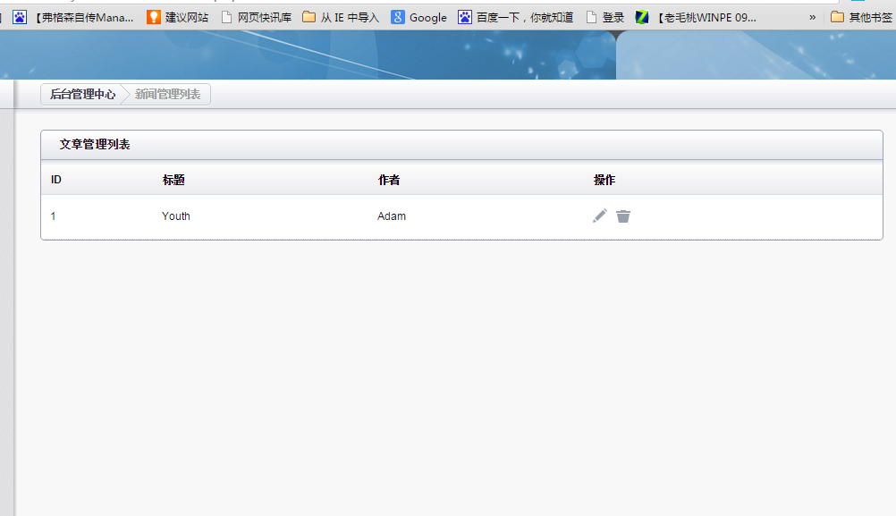

**Test case 8：**修改文章时新标题不为空。

在网站中已有文章的情况下，单击右侧铅笔标志，

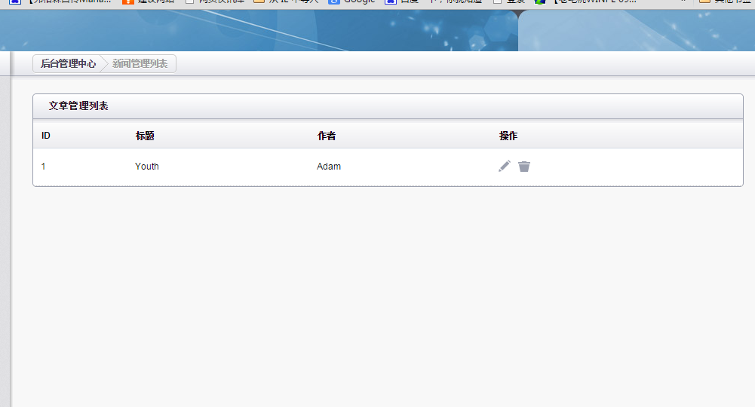

修改后发布，

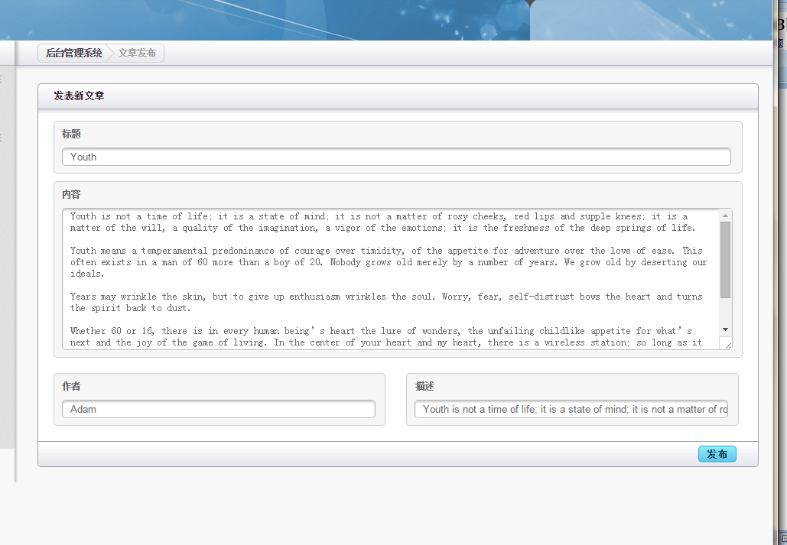

**Test oracle：**修改成功。

**Test case 9：**修改文章时新标题为空。

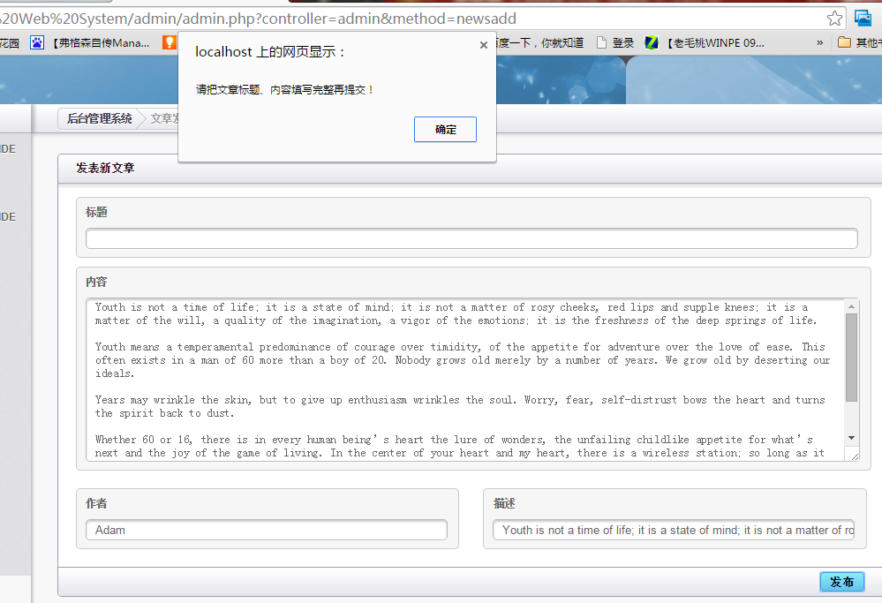

**Test oracle：**修改失败。

**用户功能测试：**

**Test case 10：**查看文章详情。

在网站上已有文章的情况下单击文章标题。

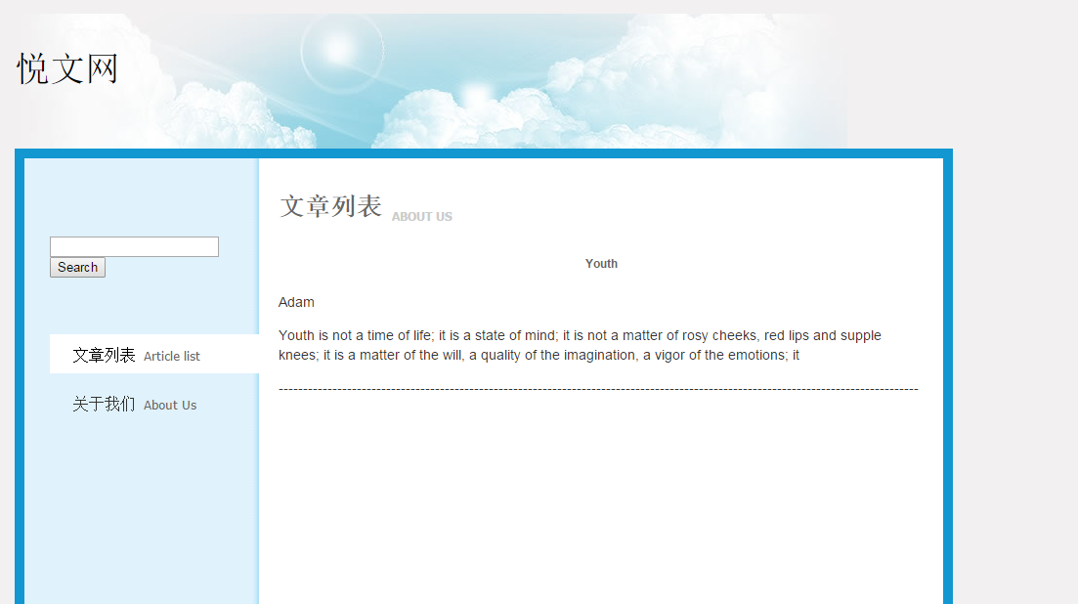

**Test oracle：**进入文章详情页面，查看成功。

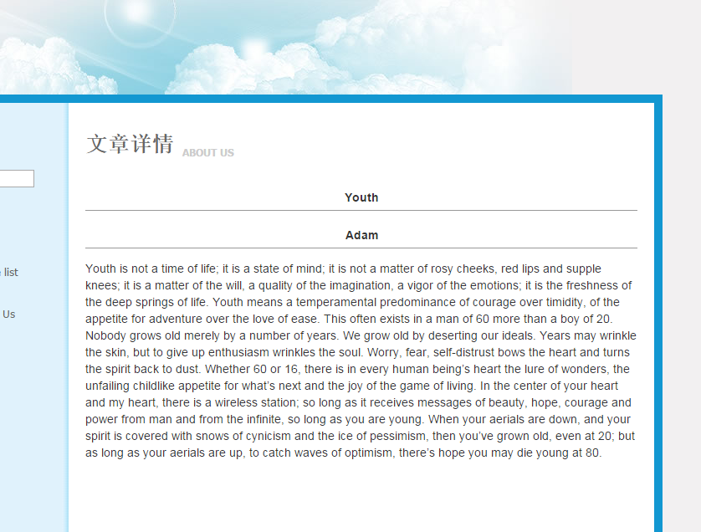

**Test case 11：**搜索网站上存在的文章。

在搜索框输入文章名，单击search。

**Test oracle：**检索成功。

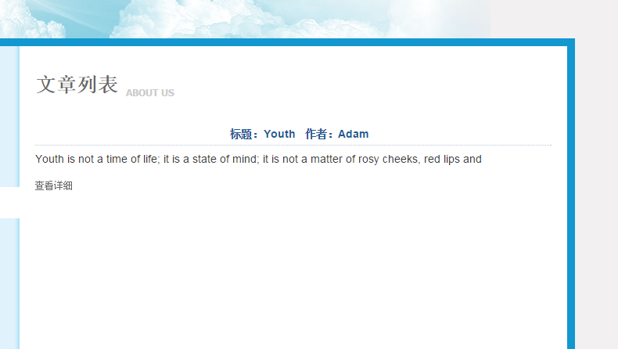

**Test case 12：**搜索网站上不存在的文章。

在搜索框输入不存在的文章名，单击search。

**Test oracle：**未检索到。

